

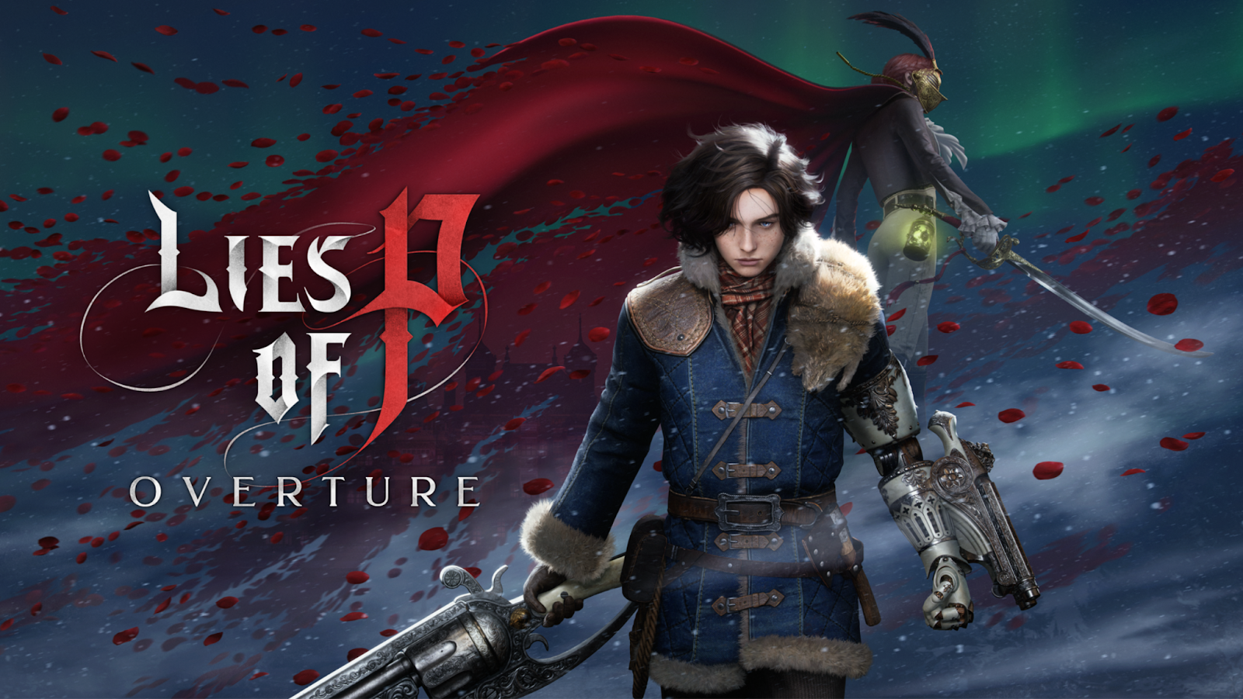

**Ritorna a Krat per scoprire le origini di una storia senza tempo**

***Lies of P: Overture è disponibile da oggi!***

*Scopri l’eleganza mai vista e l’orrore celato che hanno dato inizio agli eventi tragici di Lies of P*

**LOS ANGELES – 6 giugno 2025 –** In un annuncio teatrale degno del burattino di Geppetto, NEOWIZ e ROUND8 Studio hanno svelato il DLC di *Lies of P* durante il Summer Game Fest. Il pubblico ha potuto assistere a un trailer epico che mostra nemici imponenti e spietati, nascosti nei meandri di un mondo ampliato e terrificante. A sorpresa, il DLC è già disponibile per il download su PlayStation, Xbox e Steam.

*Lies of P: Overture* ti riporta indietro nel tempo per vivere storie mai raccontate e segreti agghiaccianti che plasmano il passato e il futuro del mondo di *Lies of P*. Sblocca un arsenale inedito di combinazioni di armi e Bracci a Legione, che ti offrono una libertà di combattimento senza precedenti per forgiare uno stile davvero unico.

“*Lies of P* è stato un debutto storico per il nostro team, e ci è sembrato giusto espandere la storia in grande stile, con un’uscita a sorpresa su tutte le piattaforme durante il Summer Game Fest,” ha dichiarato Jiwon Choi, game director di ROUND8 Studio. “Questa espansione ci ha permesso di concludere il primo arco narrativo, e speriamo che la nostra community senta lo stesso affetto e la stessa passione che ci ha accompagnati fin dal gioco base. Il viaggio del burattino di Geppetto è tutt’altro che finito.”

Insieme al lancio del DLC, anche il gioco base riceverà una nuova patch, che introdurrà due livelli di difficoltà inediti e due nuove modalità boss. Le modalità boss saranno accessibili dallo Stargazer dell’Hotel Krat dopo aver completato almeno uno degli epiloghi del gioco base. Con Ricordi di battaglia potrai rivivere scontri con boss già affrontati, ora resi ancora più ardui. La modalità Marcia della morte, invece, ti metterà alla prova con una sequenza di battaglie consecutive contro boss precedenti, ma con salute e oggetti estremamente limitati.

*Lies of P: Overture* è disponibile ora al prezzo di 29.99 € su [**Xbox**](https://www.xbox.com/en-US/games/store/lies-of-p-overture/9N0BVHB735PD), [**PlayStation**](https://store.playstation.com/en-us/concept/10006052) e [**Steam**](https://store.steampowered.com/app/2848330/Lies_of_P_Overture/). Visita il [*sito ufficiale di Lies of P*](https://www.liesofp.com/en-us/) o unisciti al server [Discord](https://discord.com/invite/TfKV3ReZjr) per non perdere nessun aggiornamento sulla saga.

*# # #*

[**[Link al kit stampa]**](https://zebrapartners.com/lies-of-p-press-kit/)

**Informazioni su NEOWIZ**

Fondata nel 1997, NEOWIZ è leader mondiale nel gaming, rinomata per la combinazione di uno storytelling straordinario con meccaniche di gioco eccezionali. Con un'eredità che dura da oltre due decenni, NEOWIZ ha consolidato la sua posizione come una delle principali aziende videoludiche della Corea, conquistando il pubblico di tutto il mondo con diversi titoli per PC, console e dispositivi mobili. I recenti successi includono *Lies of P*, *DJMAX RESPECT* e *Cats & Soup*, tutti emblematici dell'impegno di NEOWIZ per l'eccellenza e per i giocatori di tutto il mondo. Ti diamo il benvenuto in NEOWIZ, dove le leggende prendono vita.

**Ufficio stampa:**

Kaitlin Stringer / Colin Regan

[neowiz_team[at]zebrapartners[dot]net](mailto:neowiz_team@zebrapartners.net)

Zebra Partners